**CTL SHIFT A PARA COMENTAR LAS ETIQUETAS**

**Comandos VSC:** 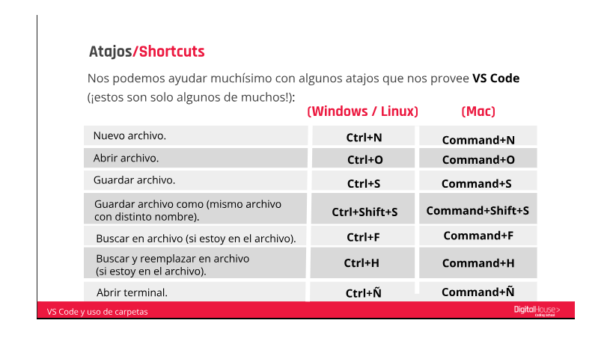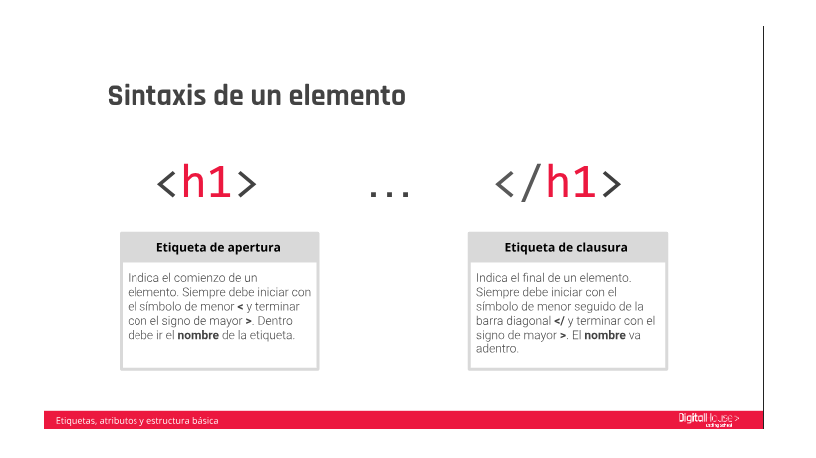

**Atributos de un elemento:**

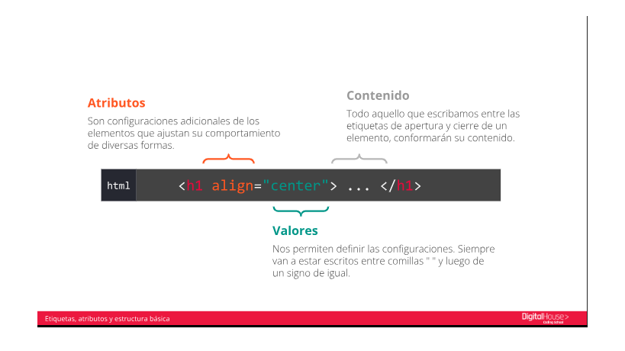

**Estructura básica de un documento HTML**:

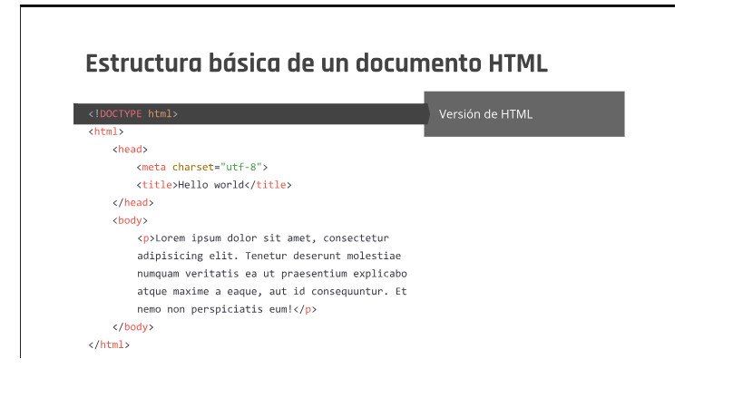

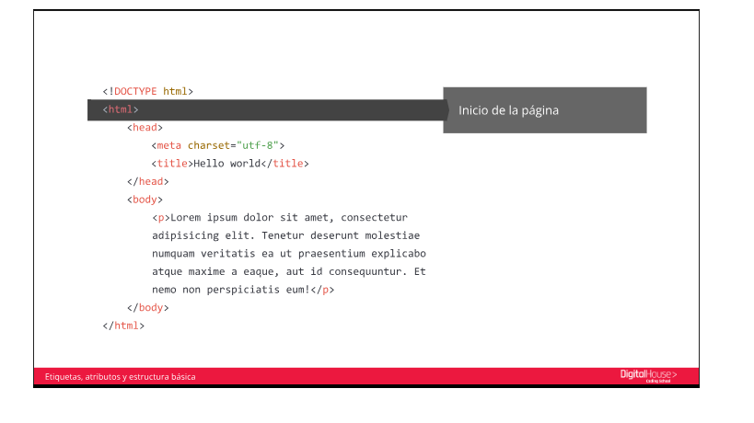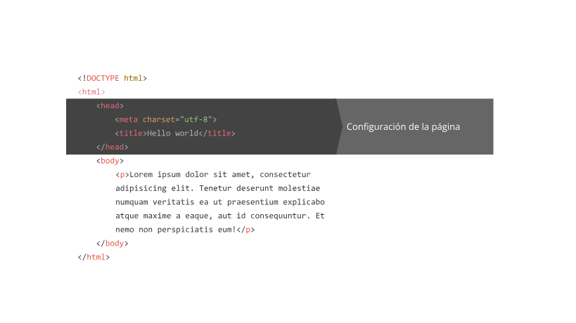

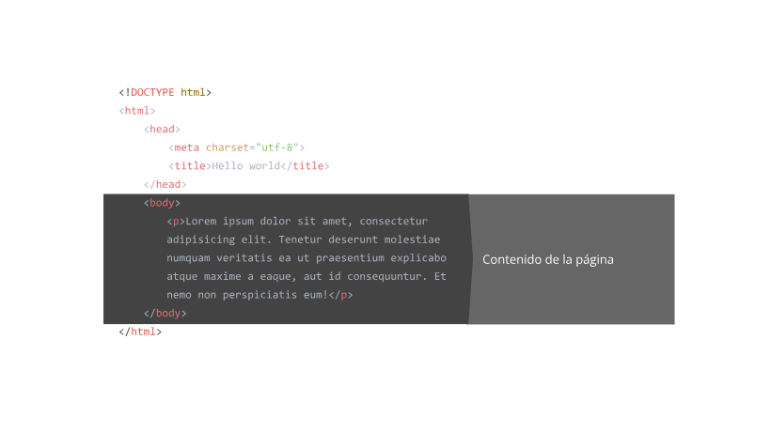

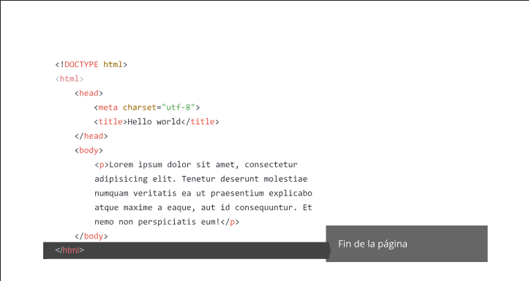

**Las etiquetas semánticas de bloque:**

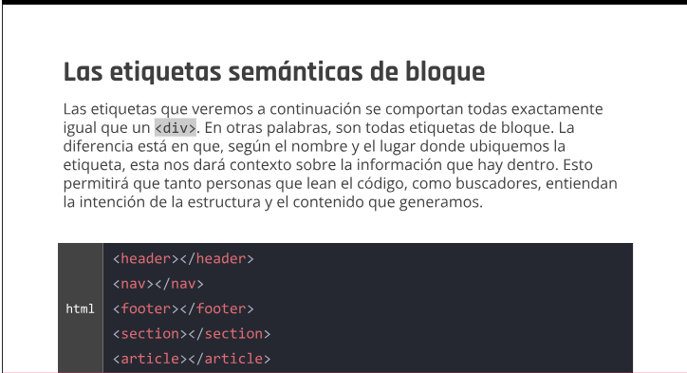

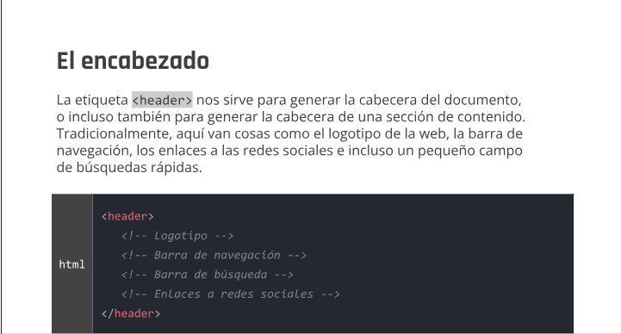

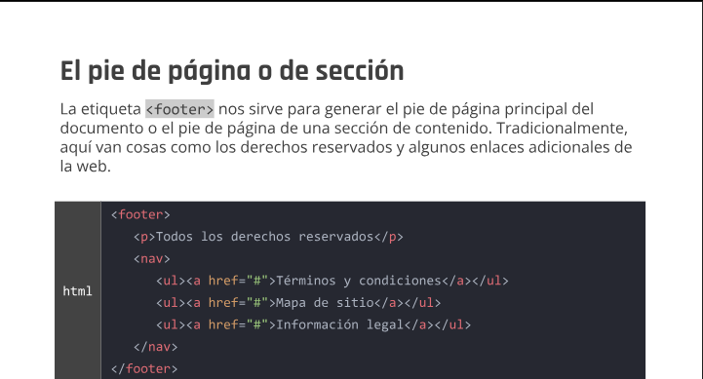

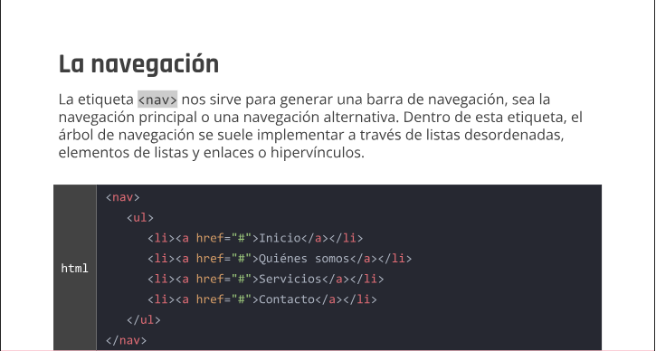

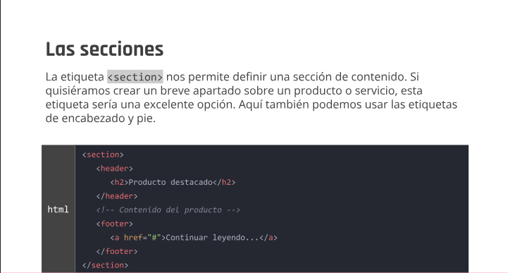

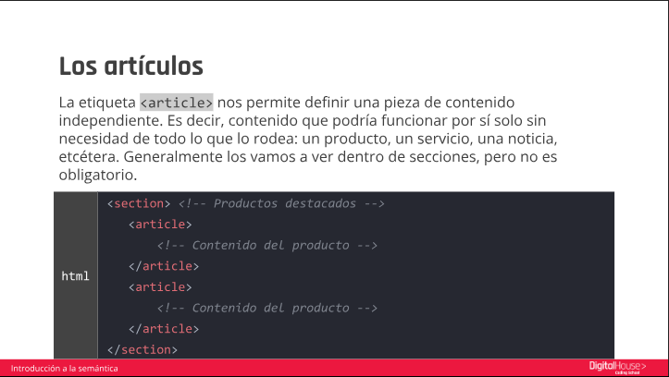

**Los elementos de bloque**:

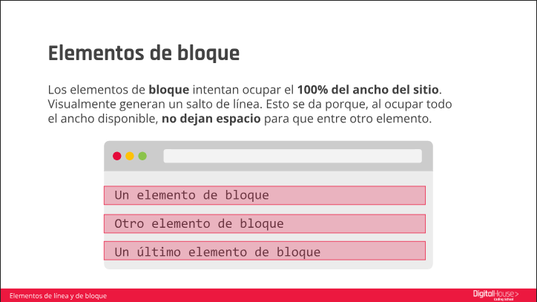

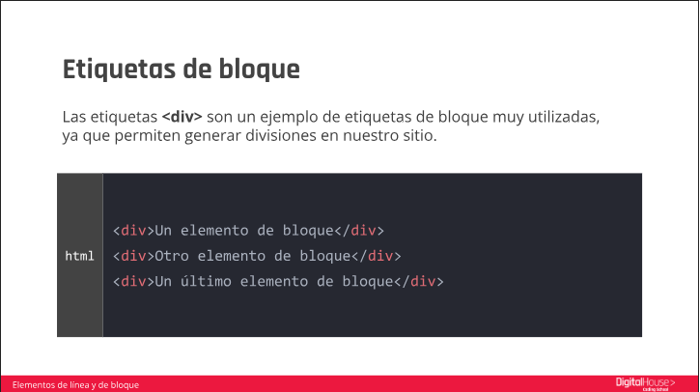

**Los elementos de línea**:

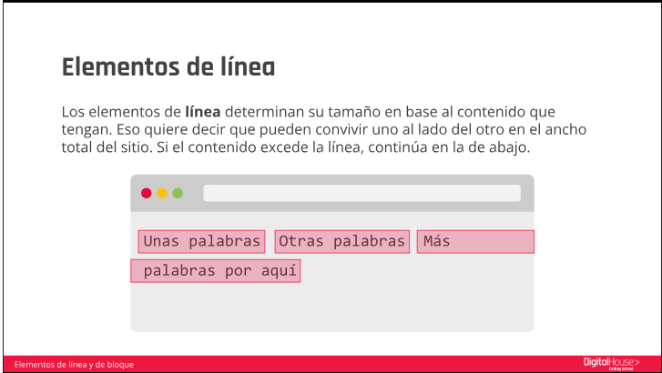

**Etiquetas de línea:**

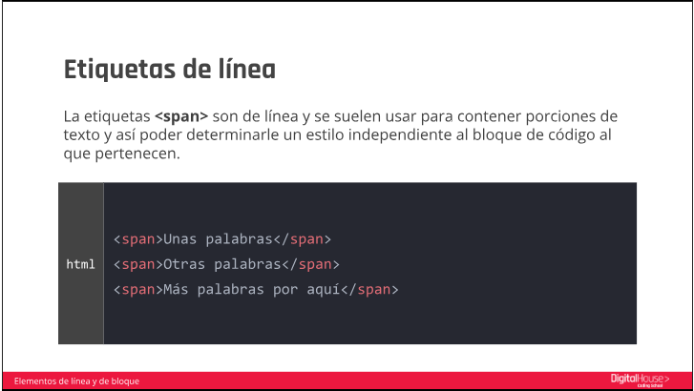

**Listas ordenadas (ol):**

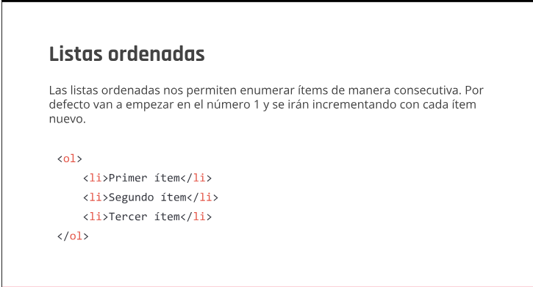

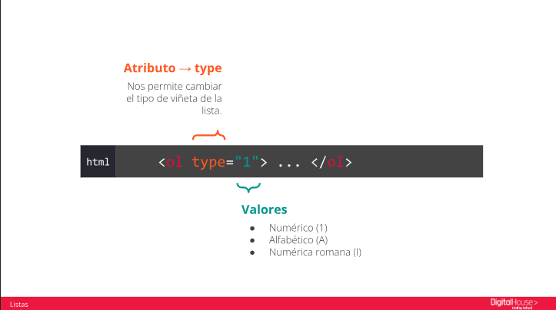

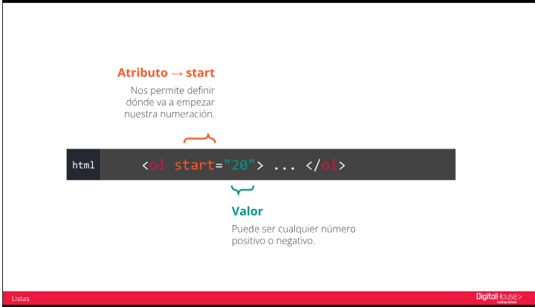

**Listas desordenadas (ul)**:

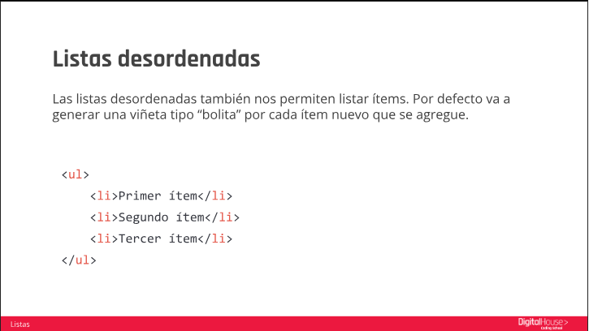

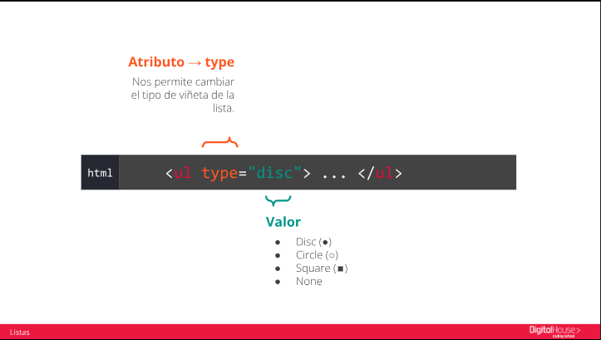

**Listas anidadas**:

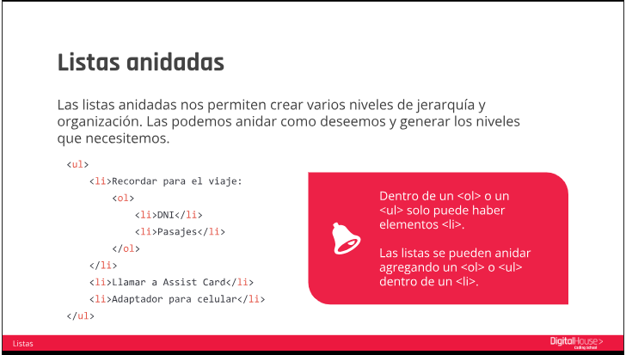

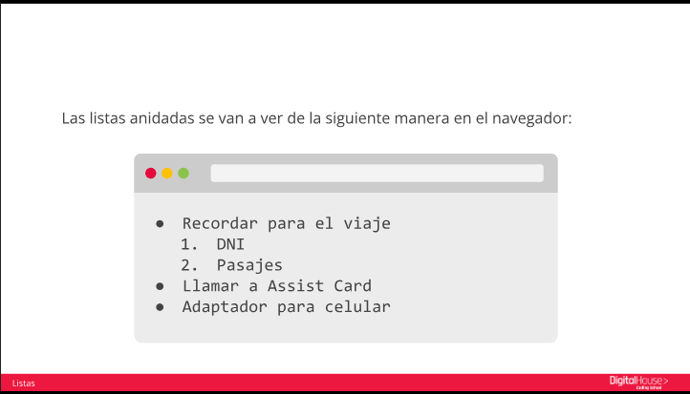

**Identación del código**:

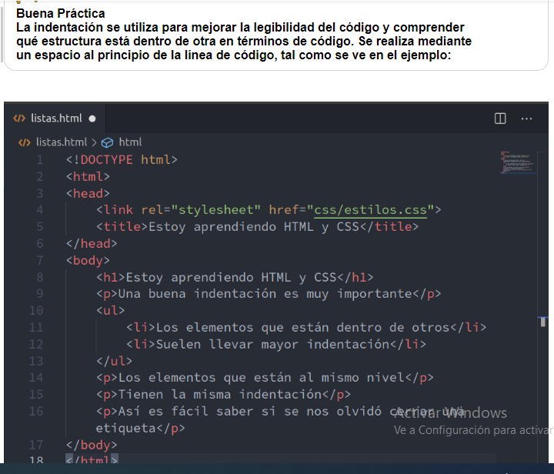

**Etiquetas de texto**:

**Configuración de caracteres**:

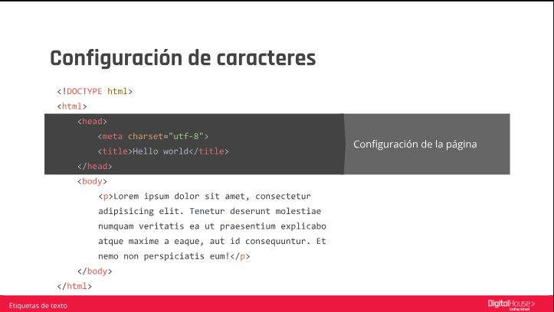

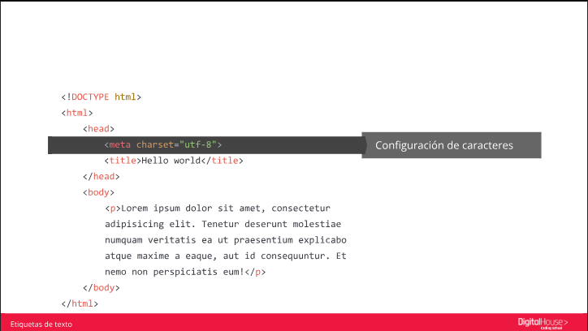

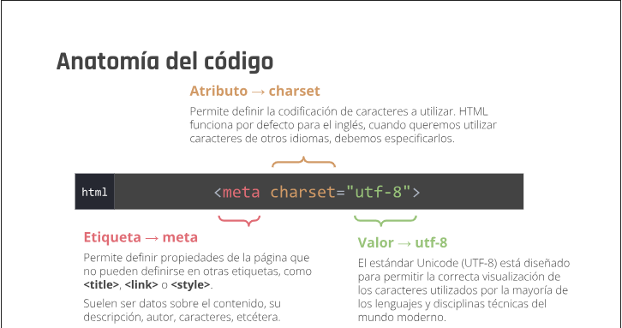

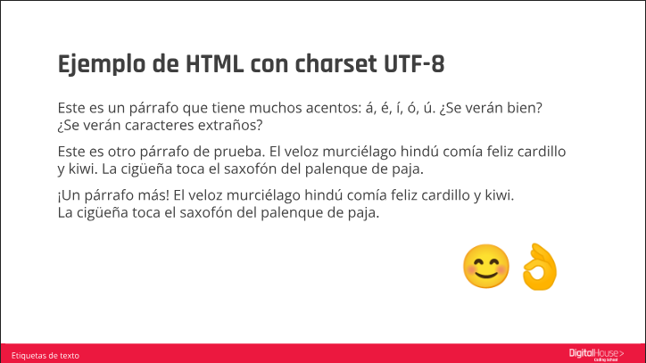

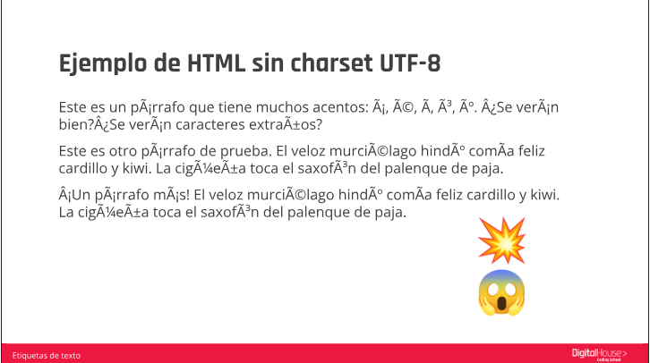

**Elementos de encabezado**:

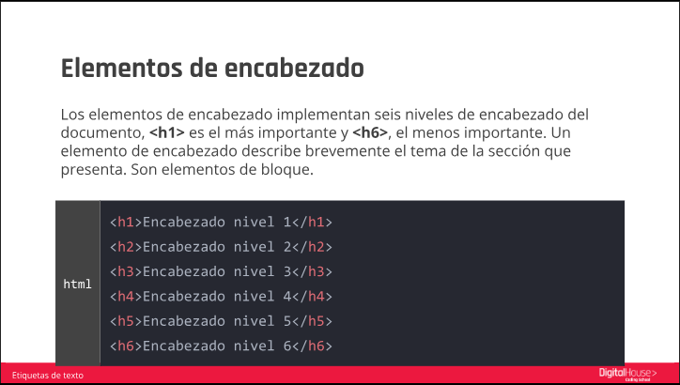

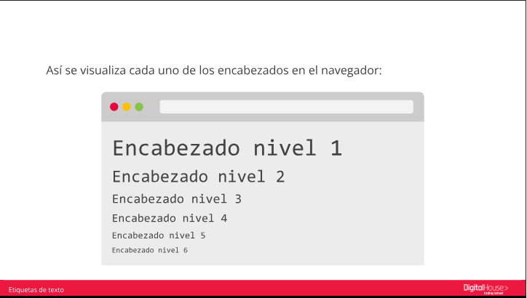

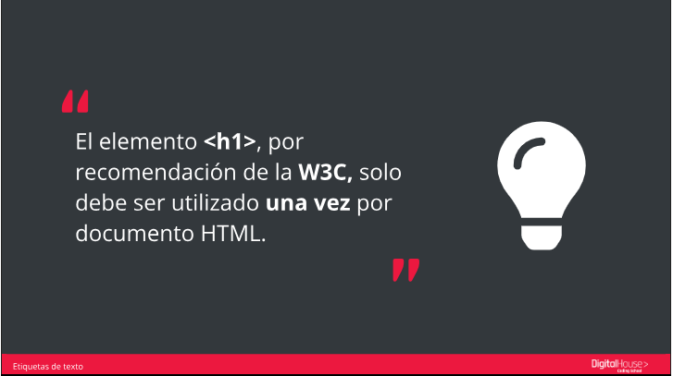

**Elementos de párrafo**:

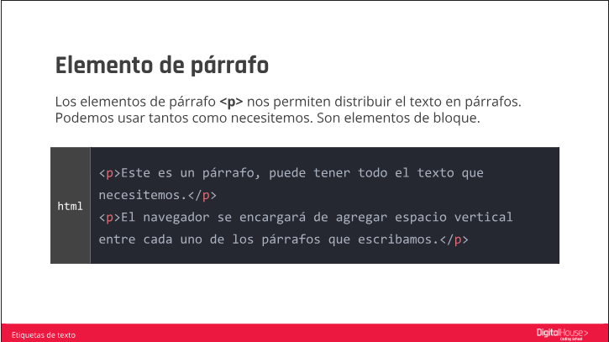

**Rutas**:

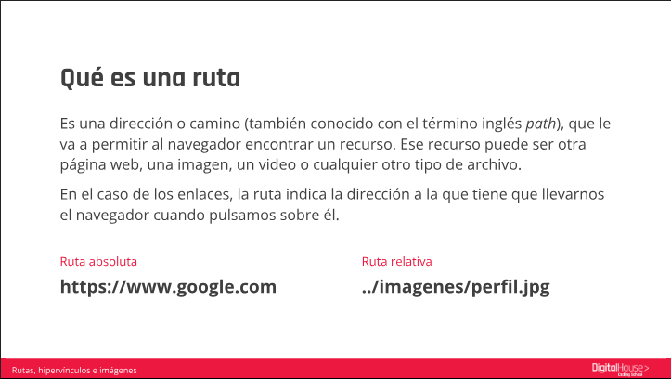

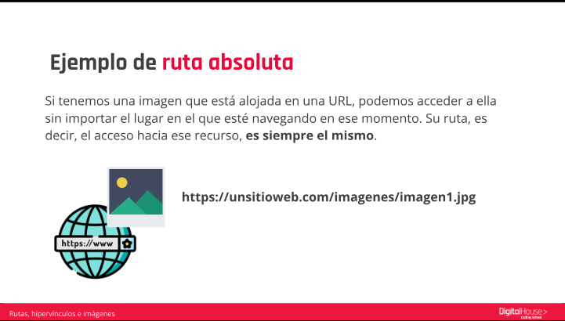

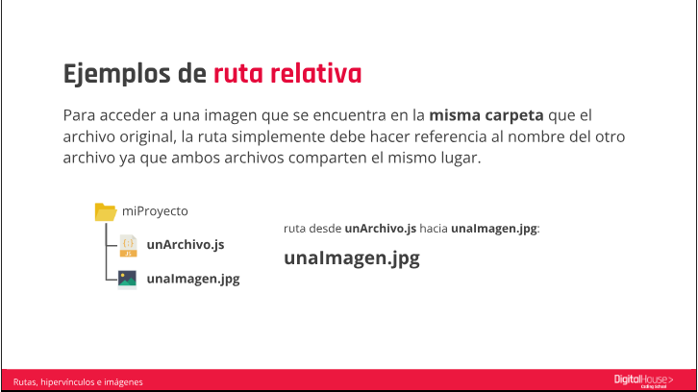

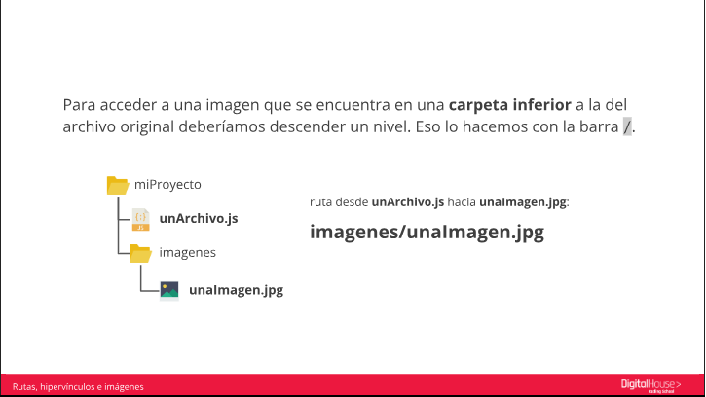

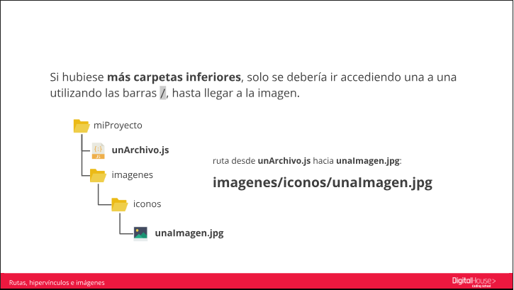

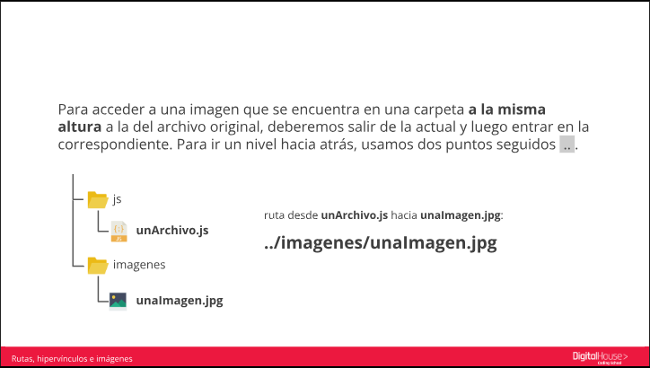

**Hipervínculos o enlaces**:

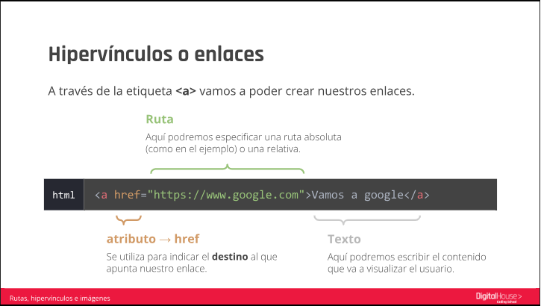

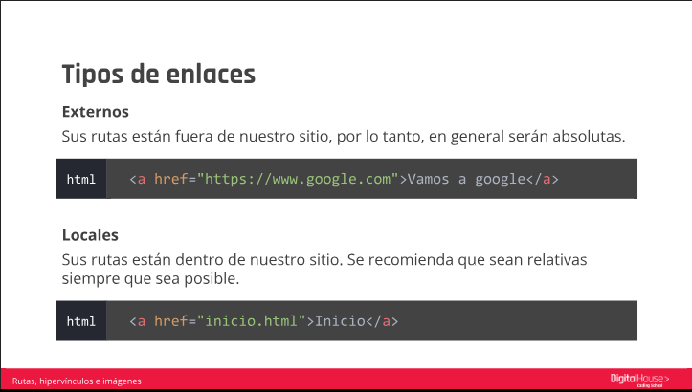

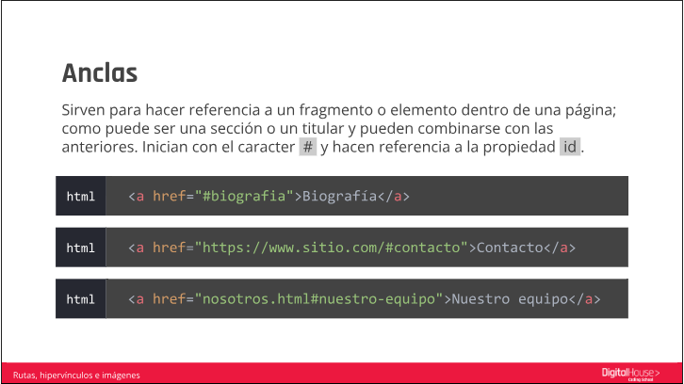

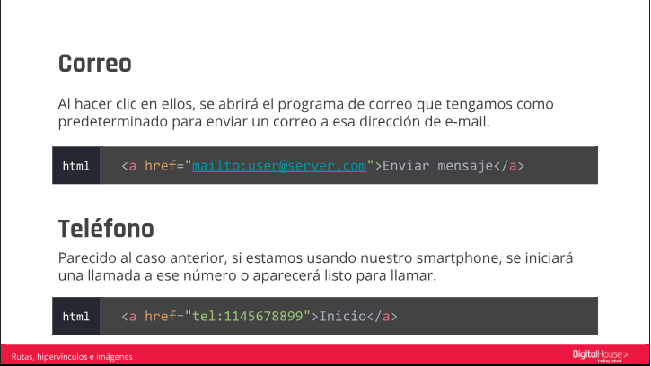

**Imágines**:

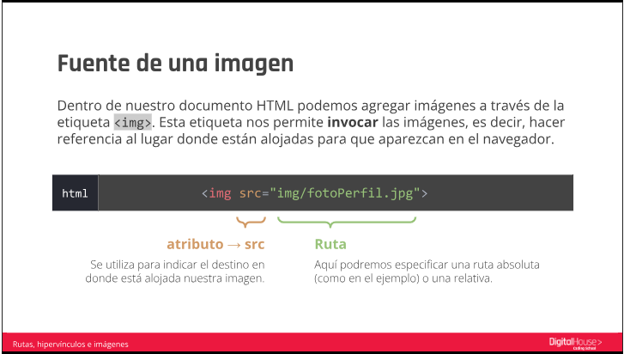

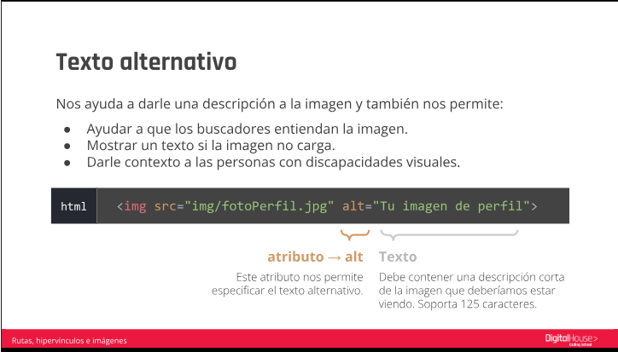

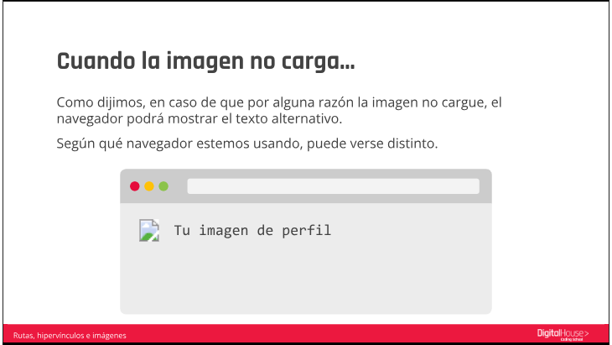

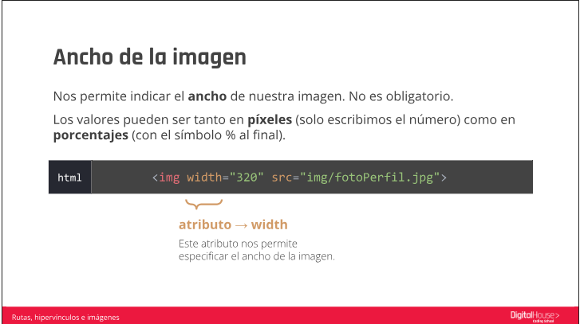

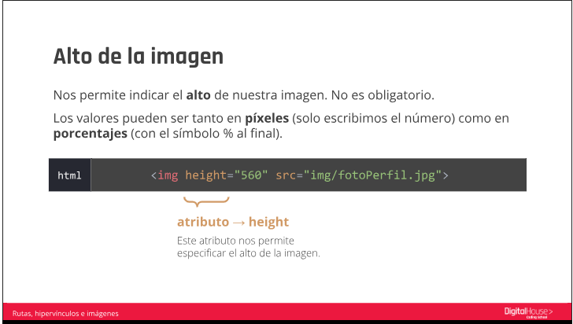

**Comandos Git**:

**Paso a paso para crear un repositorio local**

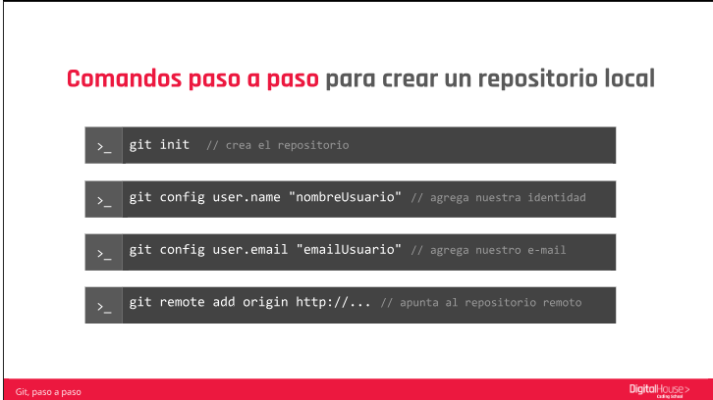

**Paso a paso para subir cambios**

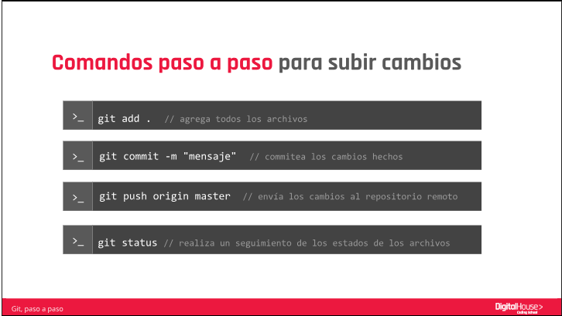

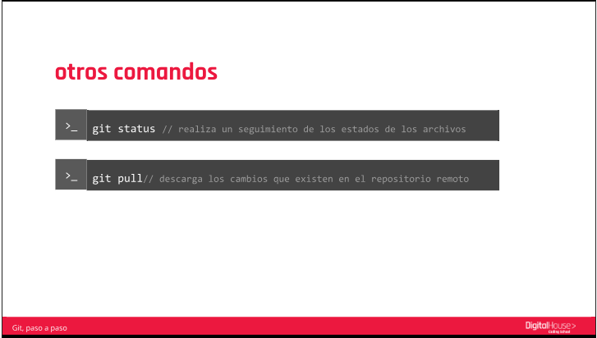

**Paso a paso para crear un repositorio en Github**:

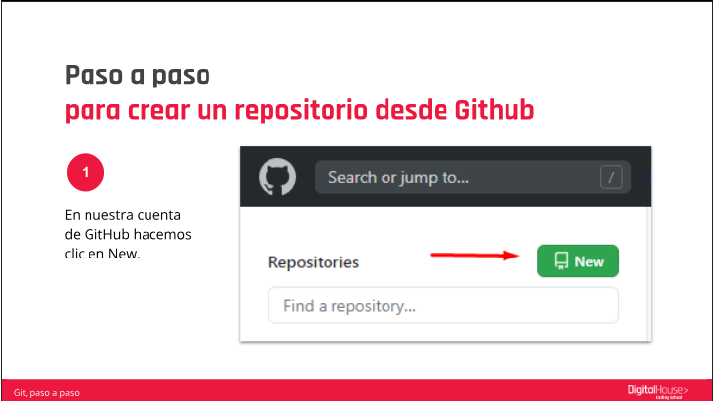

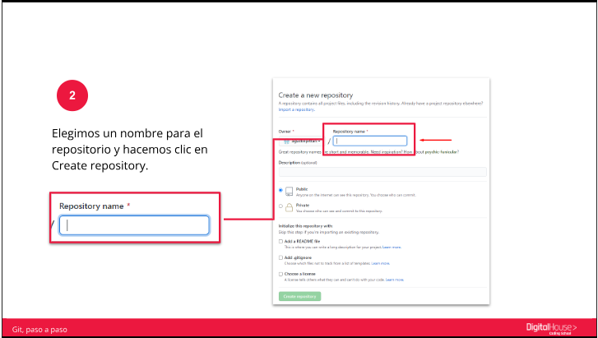

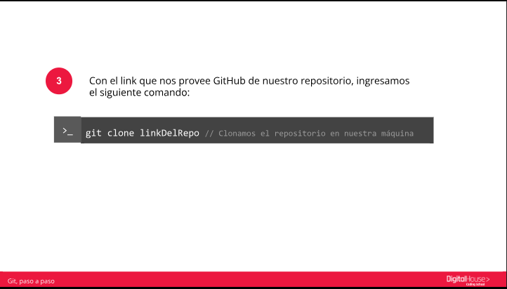

**Invitacion para colaborar**:





**Introduccion a CSS**:

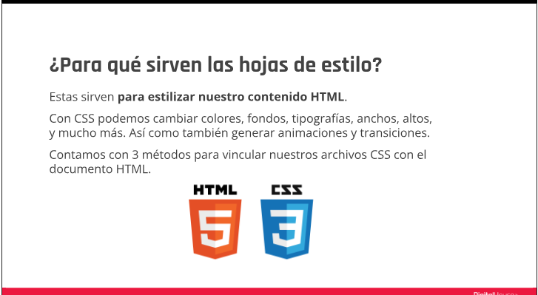

**Métodos para vincular HTML con CSS**:

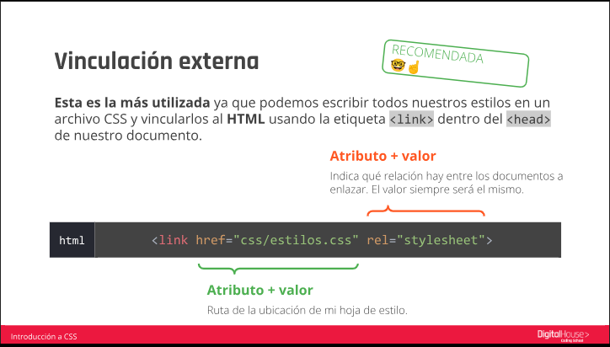

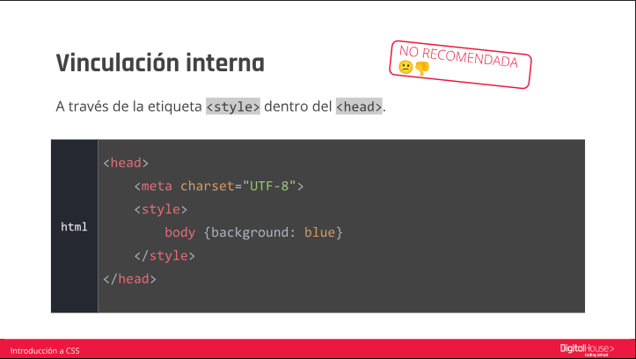

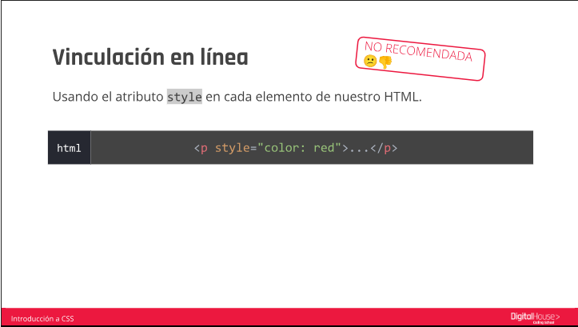

**Reglas del CCS**:

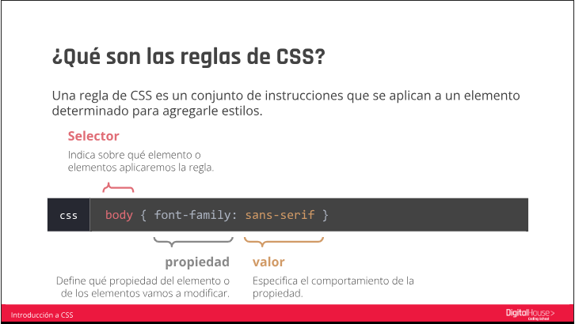

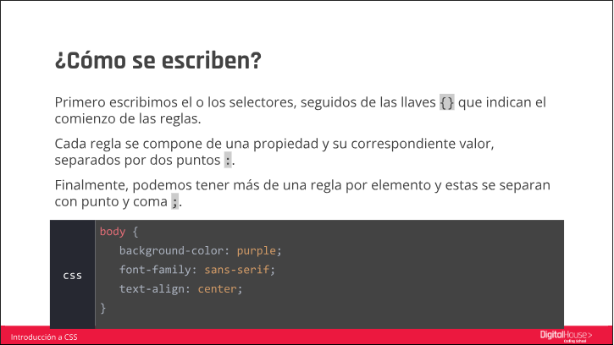

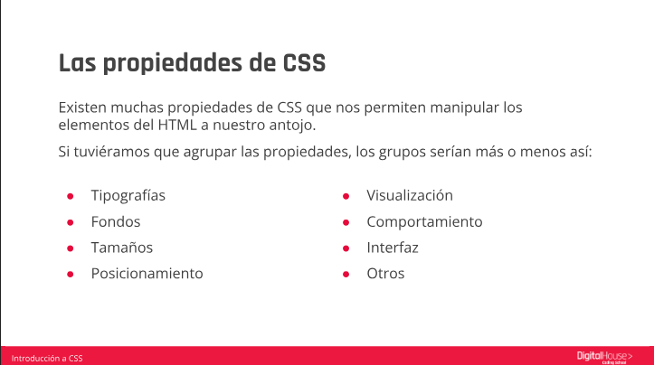

**Los selectores de CSS**:

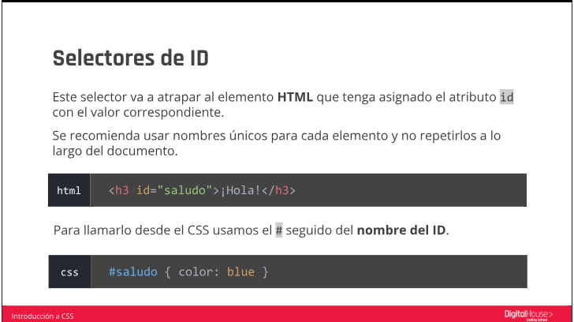

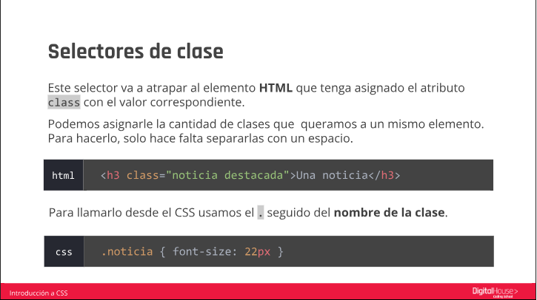

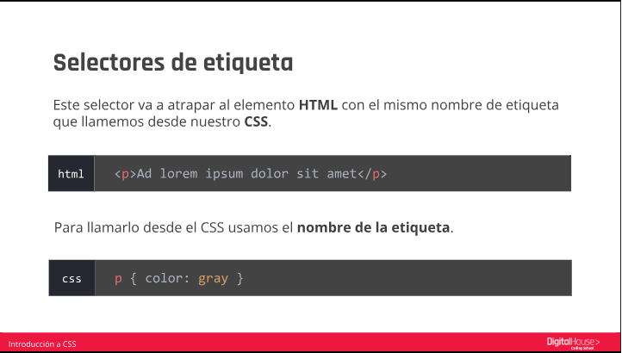

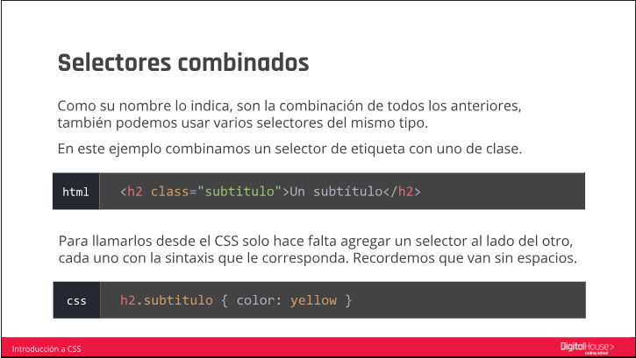

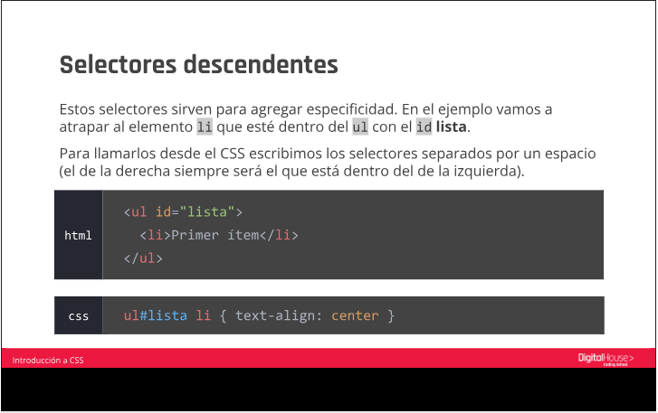

**Fuentes CSS**:

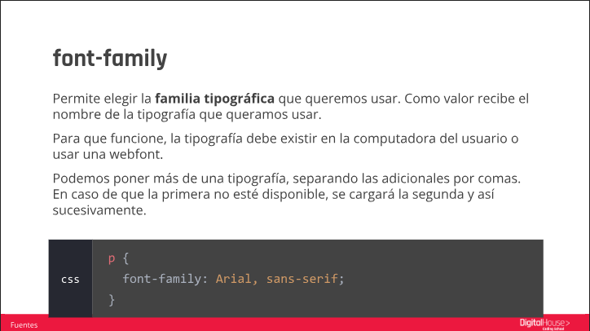

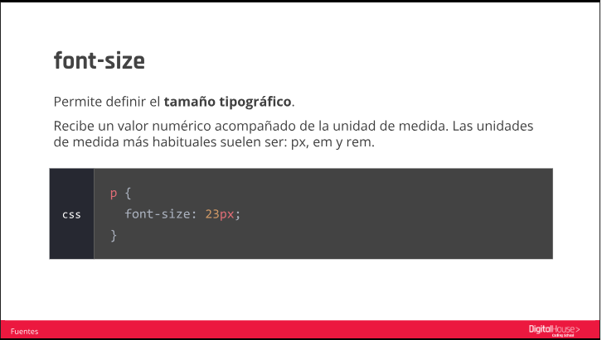

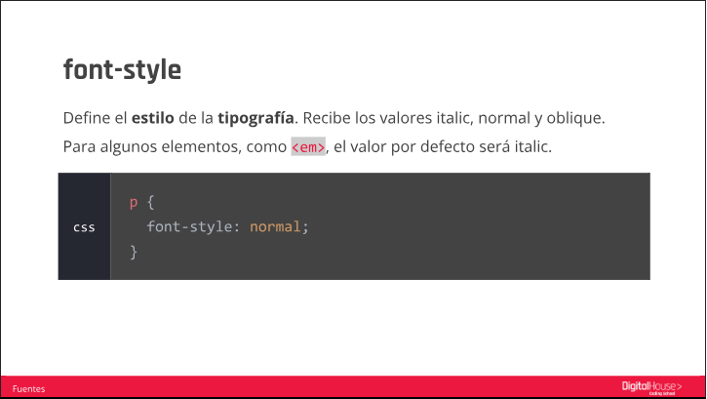

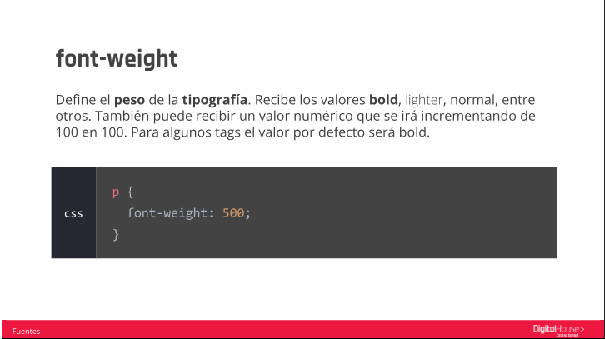

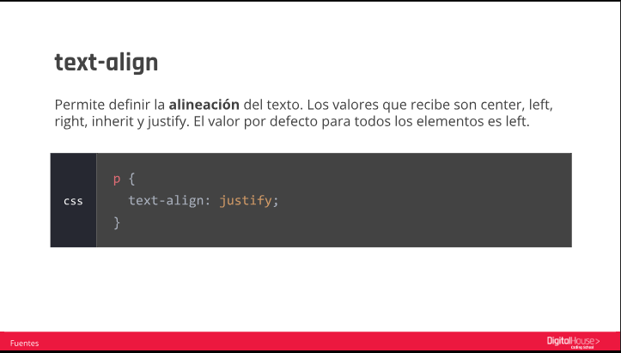

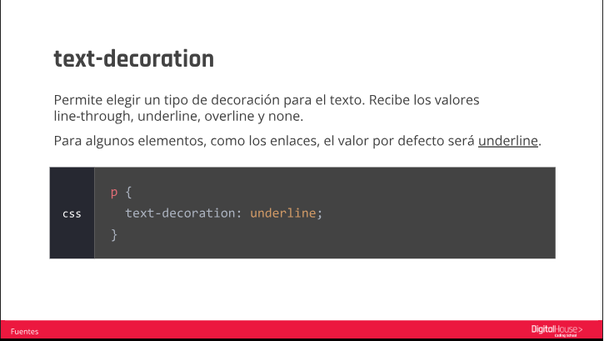

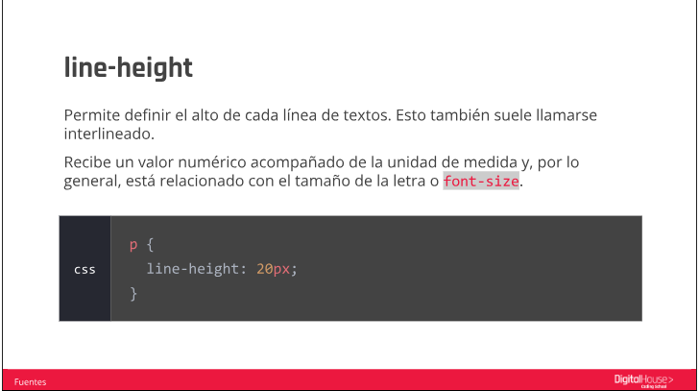

**Colores CSS**:

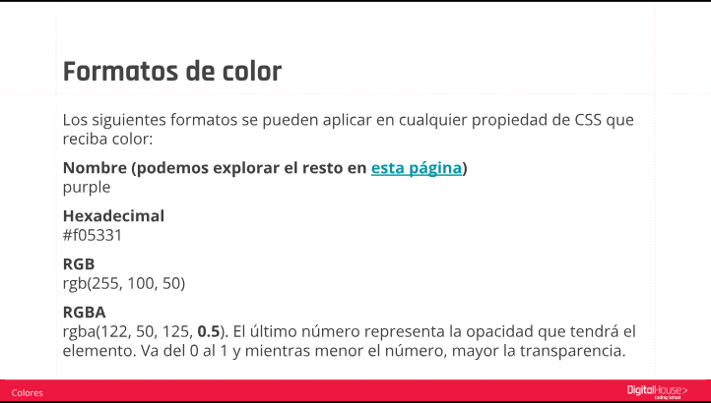

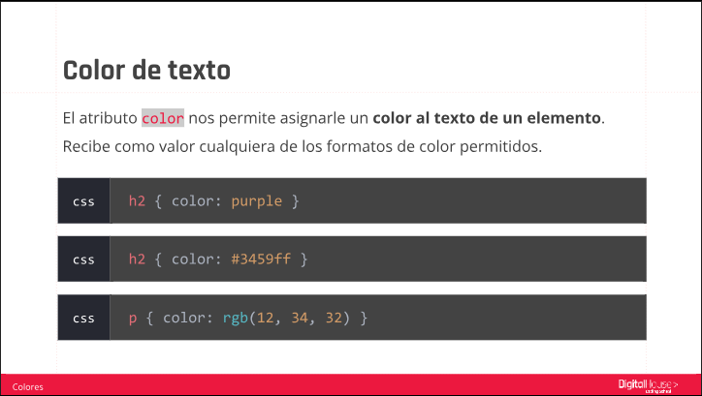

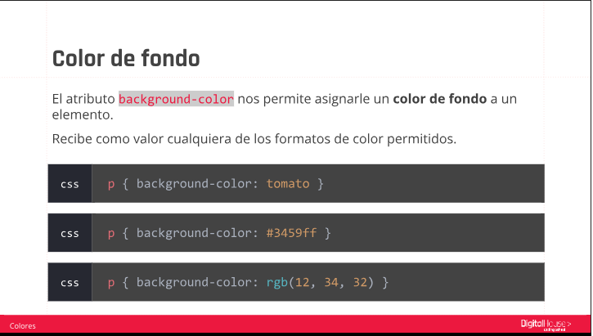

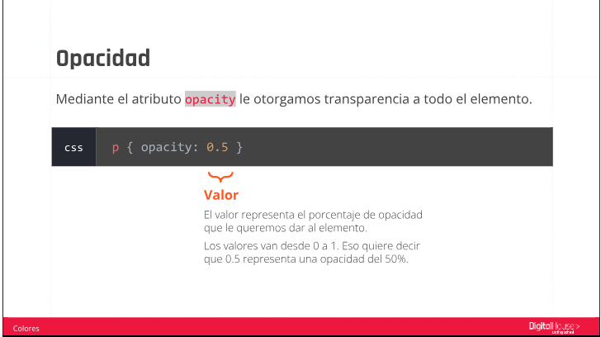

**Inspector de propiedades**:





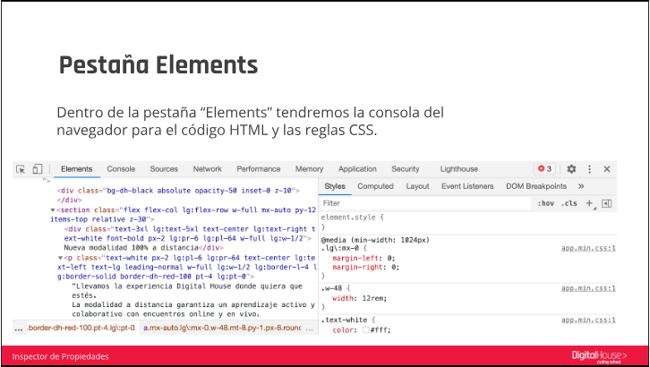

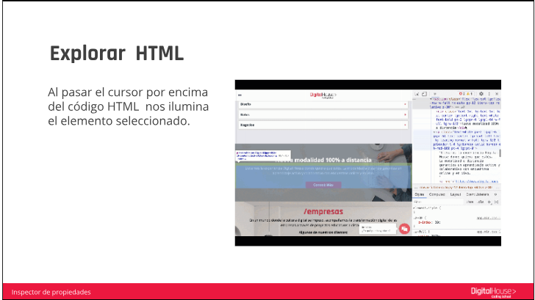

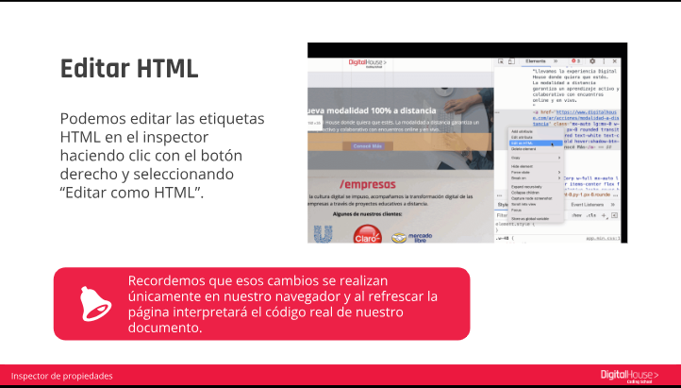

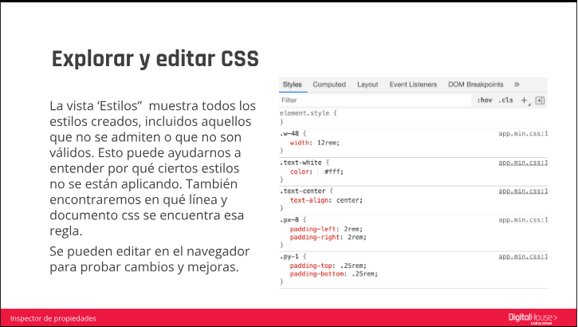

**Buenas prácticas**:

**Buenas prácticas CSS**

Existen una serie de buenas prácticas que pueden orientarnos a escribir un código de calidad que sea limpio y ordenado. Veamos algunas sugerencias:

**Crear primero tu HTML**

Crear primero la estructura HTML te permite visualizar toda la página como un todo, y te permite pensar en tu CSS de una manera más organizada.

**Comentar**

No te olvides de comentar cada sección de tu documento.

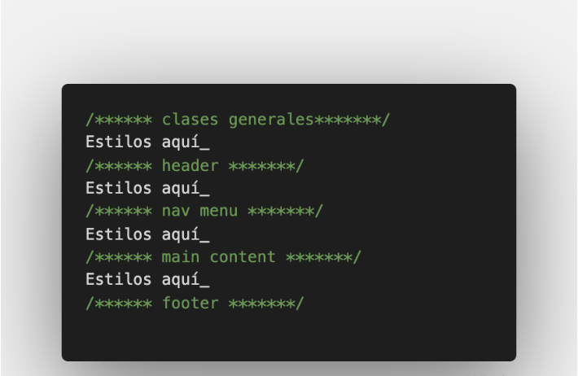

**Nombra correctamente los selectores**

Para conseguir más claridad en el código y soporte en todos los navegadores conviene no comenzar el nombre de los selectores con mayúsculas, números ni caracteres especiales.

**Separa las palabras mediante guiones o mediante mayúsculas**

Elige una única manera de escribir el nombre de los selectores. Además, no utilices guiones bajos “_” u otros caracteres especiales ya que algunos navegadores no los soportan. Es recomendable seguir alguna de las siguientes opciones:

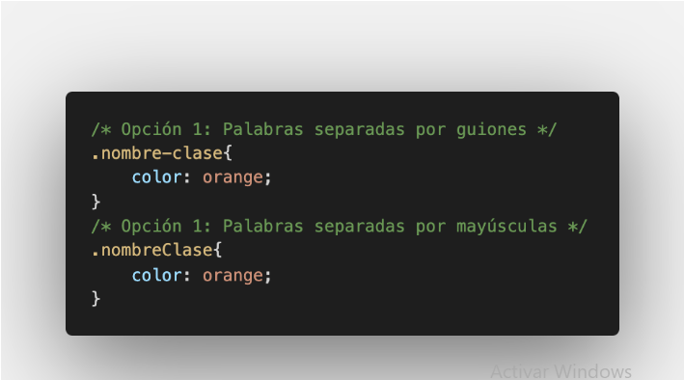

**Utiliza nombres descriptivos en los selectores**

Utiliza nombres que te permitan averiguar fácilmente a qué elemento le estás dando estilo.

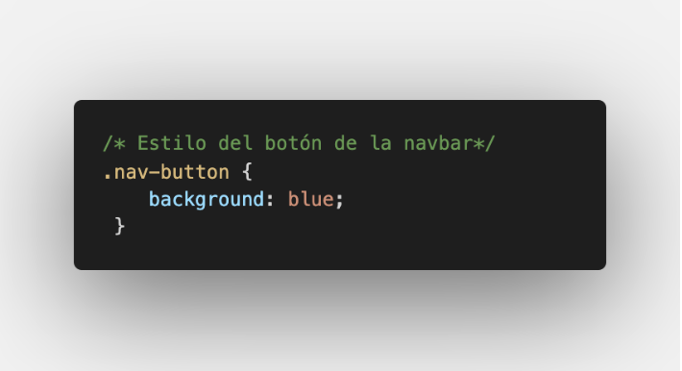

**No utilices como nombre de un selector una característica visual**

Al utilizar en el nombre de un selector una característica visual como el color, el tamaño o la posición y posteriormente, modificamos esa característica, también deberíamos cambiar el nombre del selector.

Esto complica mucho el código ya que tendríamos que actualizar todas las referencias a ese selector en HTML

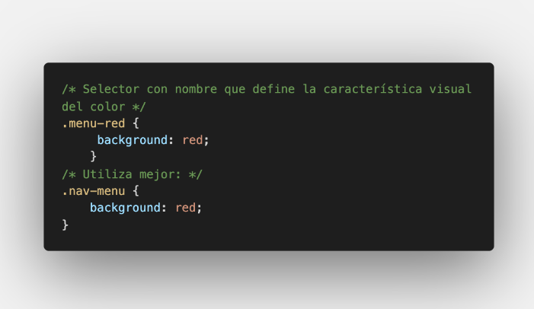

**Combinar elementos**

Los elementos de una hoja de estilo a veces comparten propiedades. En lugar de volver a escribir el código anterior, ¿por qué no sólo combinarlos? Por ejemplo, los elementos h1, h2 y h3 podrían compartir la misma fuente y el mismo grosor:

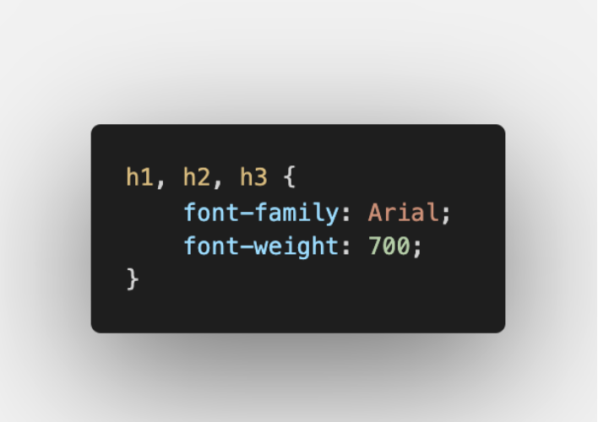

**Utilizar varias clases**

A veces es beneficioso agregar varias clases a un elemento.

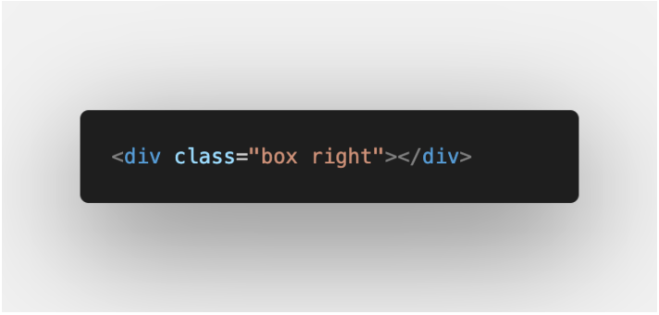

**Orden de declaración**

Para el orden de declaración resulta mucho más cómodo usar el orden alfabético para poder buscar luego una propiedad, por ejemplo si querés buscar un z-index sabes que siempre está al final de las declaraciones.

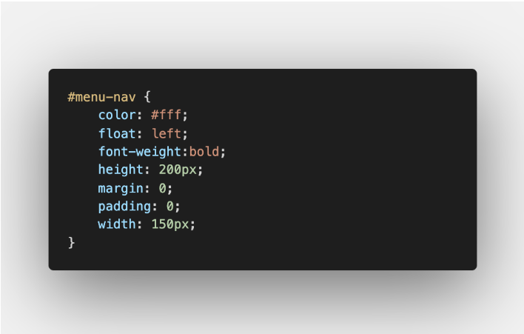

**Fondos CSS**:

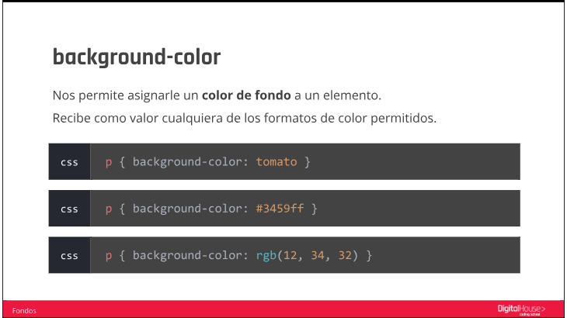

**Imágenes de fondo**:

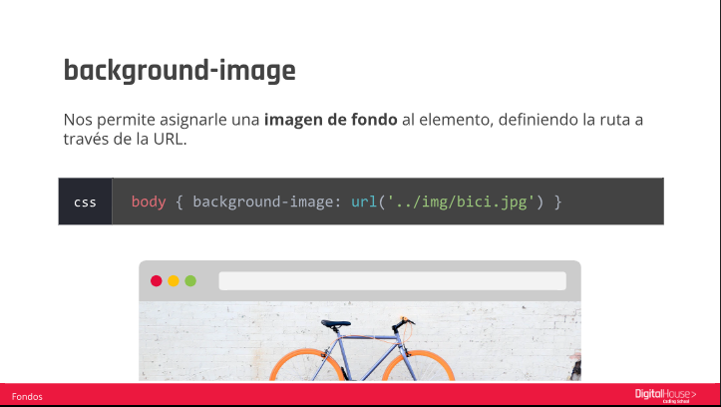

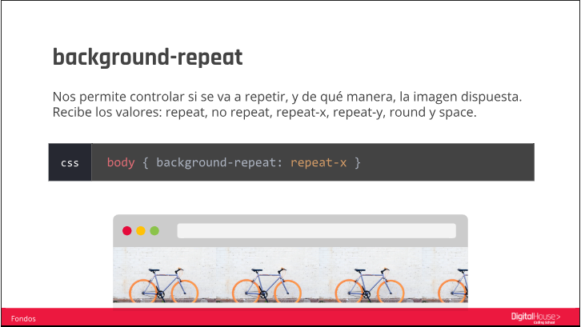

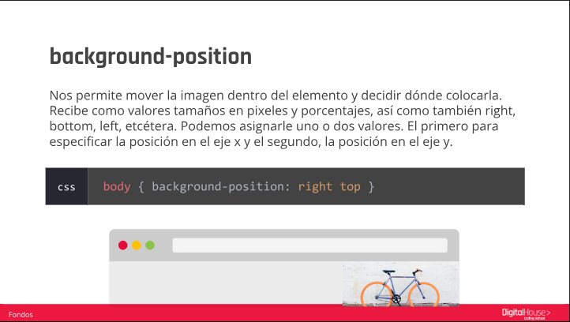

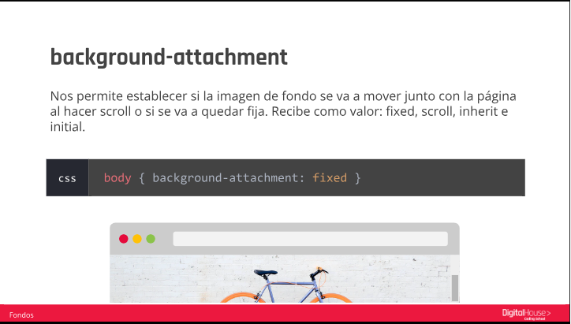

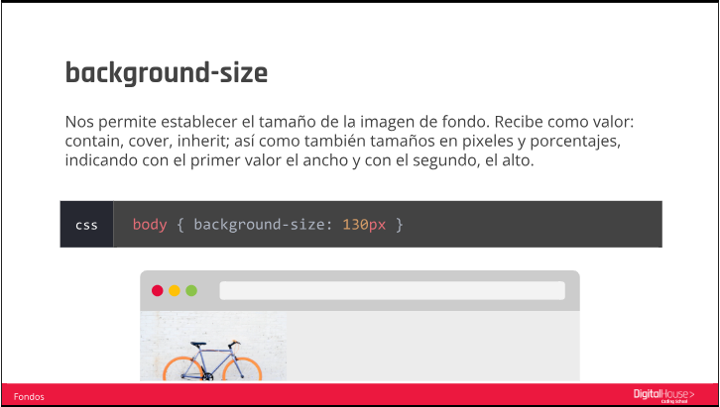

**Fuentes CSS**:

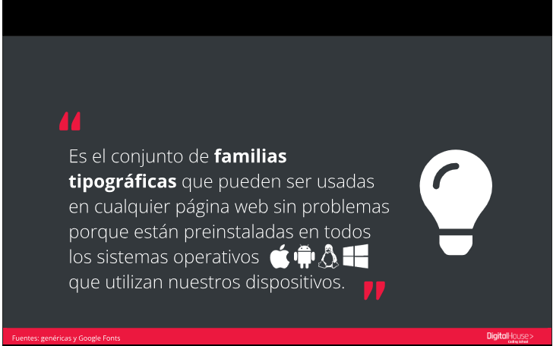

**Fuentes seguras**:

Best Web Safe Fonts for HTML and CSS

The following fonts are the best web safe fonts for HTML and CSS:

* Arial (sans-serif)
* Verdana (sans-serif)
* Tahoma (sans-serif)
* Trebuchet MS (sans-serif)
* Times New Roman (serif)
* Georgia (serif)
* Garamond (serif)
* Courier New (monospace)
* Brush Script MT (cursive)

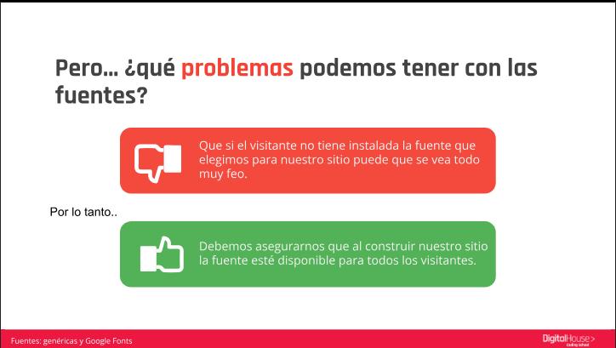

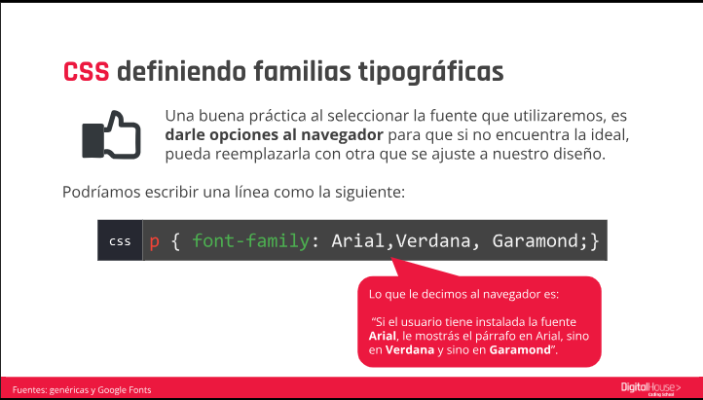



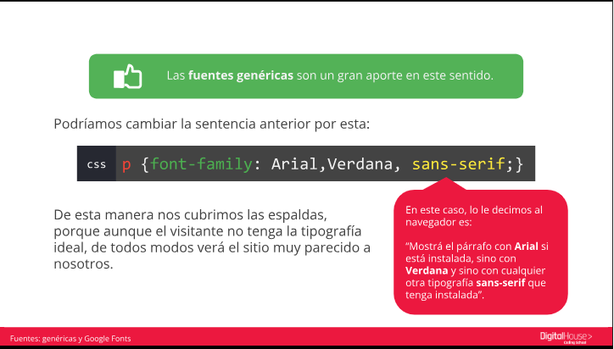

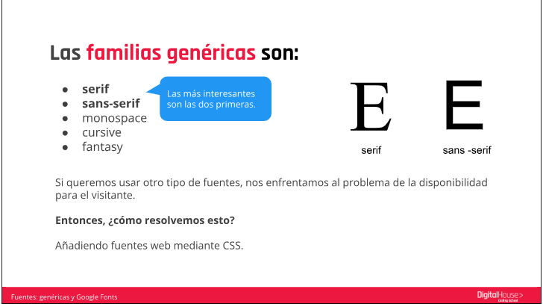

**Fuentes web:**

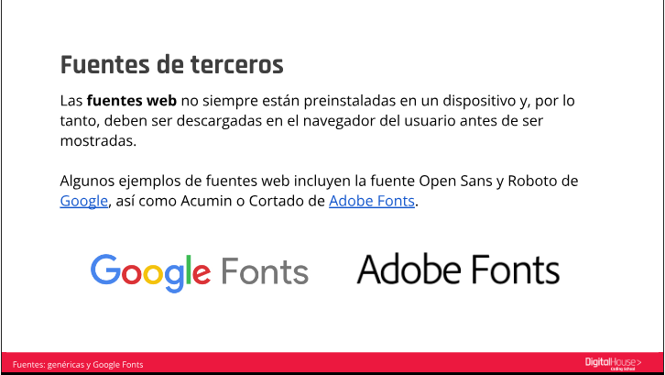

**Implementación:**

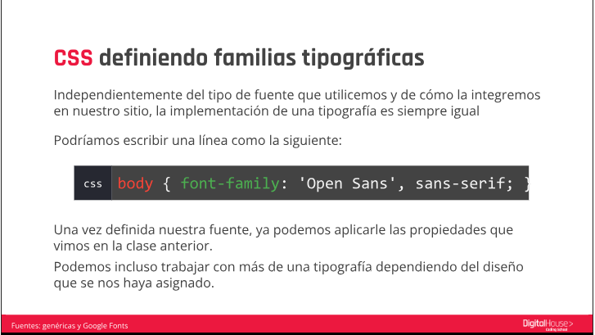

1. **Ir a** [**https://fonts.google.com/**](https://fonts.google.com/) **y seleccionar la tipografía que te guste**

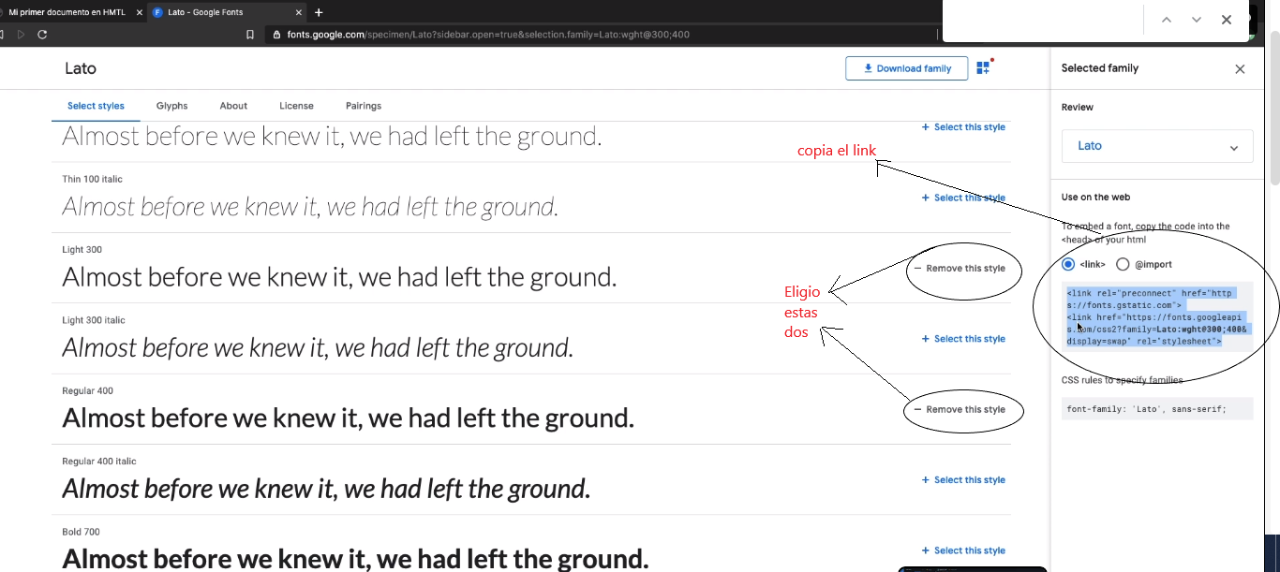

1. **Copiar el link como figura en la imagen de arriba**
2. **Ir al VSCODE y pegar el link**

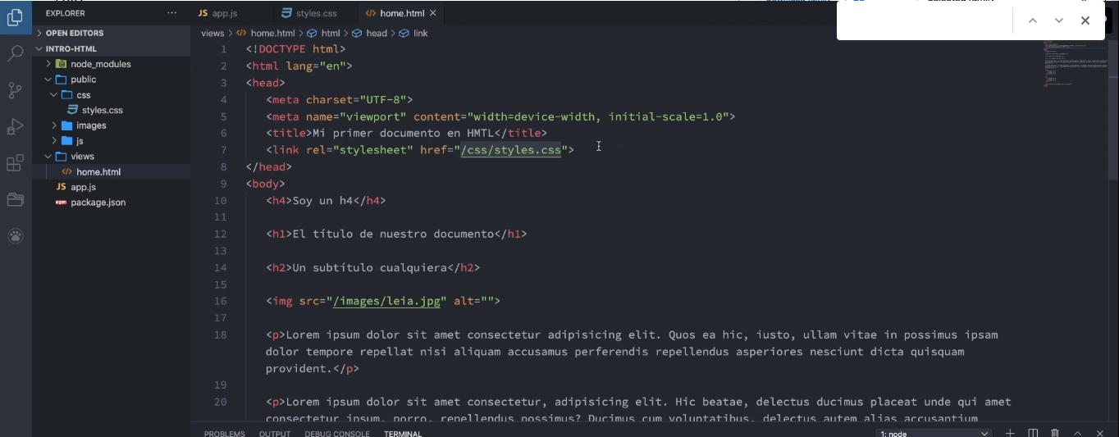

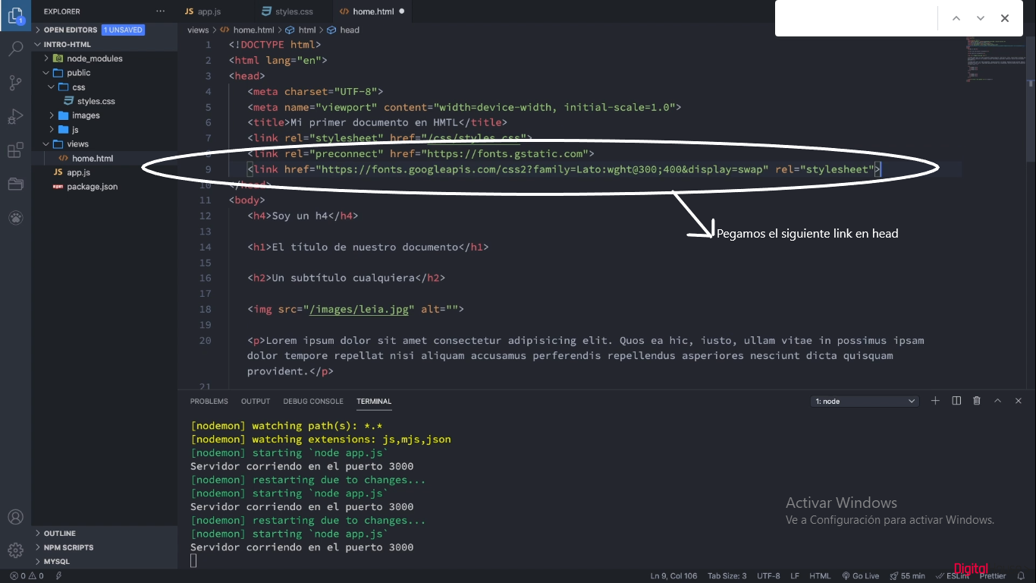

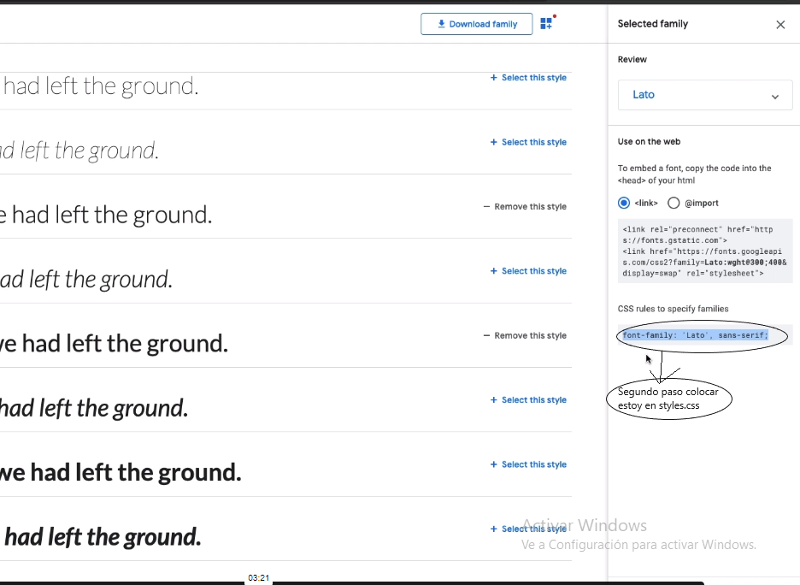

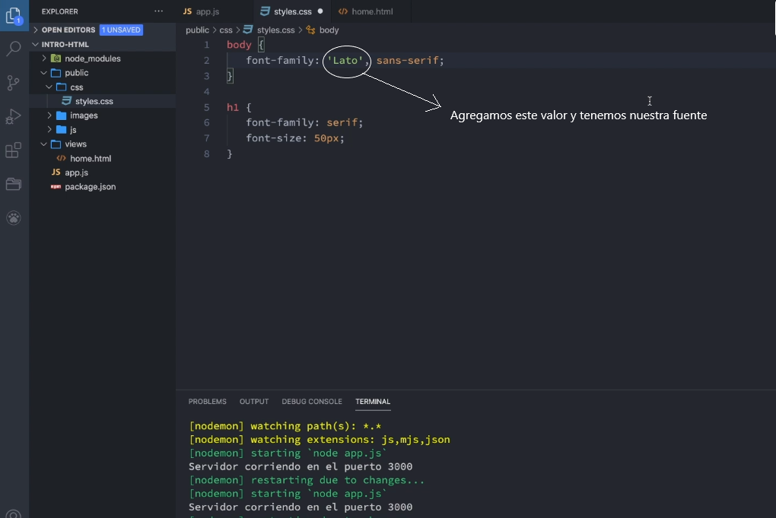

**Para el estilo**:

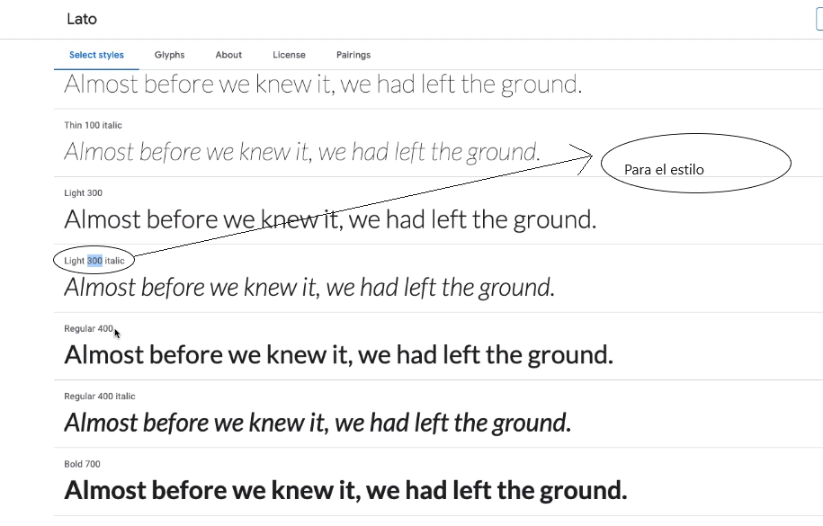

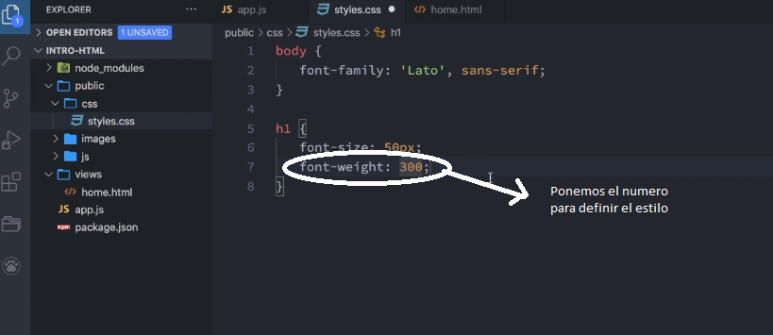

**¿Sabías qué?**

Mientras que si se utilizan fuentes de terceros, como Google o Adobe Fonts, solo estamos incluyendo las fuentes mediante la vinculación a un activo externo.

Alojar fuentes localmente significa que tenemos los archivos de fuentes en nuestro propio servidor. Para ello vamos a hacer uso de la directiva css @font-face.

La regla @font-face permite cargar fuentes personalizadas en una página web. Una vez que se agrega a una hoja de estilo, la regla indica al navegador que descargue la fuente desde donde está alojada y luego la muestre como se especifica en el CSS.

¿Te animás a investigarlo para la clase?